

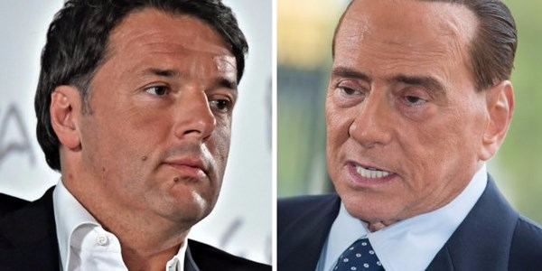

IN SICILIA MUORE IL NAZARENO
(di Lucia Annunziata)
Se la Sicilia è, davvero, il laboratorio di cui tanto si parla, il suo voto ci dice che la grande coalizione, il Nazareno, o come volete chiamarla, insomma l'accordone fra la destra e il Pd è stato ucciso prima ancora di nascere nelle urne della Trinacria.
CONTINUA A
LEGGERE



17MILA PREFERENZE A 21 ANNI, BOOM DI GENOVESE JR IN NOME DEL PADRE
Luigi Genovese, candidato di Forza Italia e figlio di Francantonio - condannato in primo grado a 11 anni di carcere nel processo sui corsi di formazione professionale, che coinvolge anche la moglie e altri parenti - è il più votato a Messina, dove è candidato nella lista di FI.

CONTINUA A
LEGGERE

PD➜M5S
LA TRAIETTORIA DEL VOTO UTILE
Vale quanto un partito minore la fetta di elettorato che alle elezioni regionali in Sicilia ha votato per la coalizione di centrosinistra ma non il suo candidato alla presidenza Fabrizio Micari. Preferendo, a quest'ultimo, il candidato del Movimento 5 Stelle Giancarlo Cancelleri. In altre parole, il voto "utile" e disgiunto si è riversato sull'esponente grillino, tutto a danno del candidato della coalizione targata Partito Democratico. In numeri, stando alle ultime proiezioni tanto di Emg/La7 quanto Piepoli/Rai, su una copertura del 40% circa (e margine d'errore del 2,8%), Micari risulta aver preso quasi l'8% in meno come candidato rispetto alla somma dei voti presi dai partiti che lo hanno sostenuto.

CONTINUA A
LEGGERE

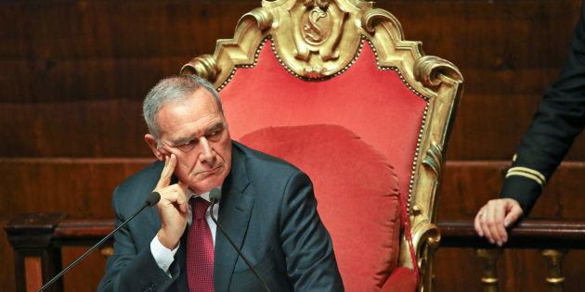

PARTITA LA ROAD MAP A SINISTRA
E ora si accelera su processo unitario, sinistra. Aspettando Grasso il cui arrivo come leader non è più questione di se, ma di quando.

CONTINUA A
LEGGERE

